«Развитие коммуникативной компетенции учащихся на уроках английского языка»

2.1 Развитие иноязычной коммуникативной компетенции как цель обучения иностранному языку.
Компетентность – эффективное взаимодействие с окружающим миром. Это качество личности, проявляющееся в общей способности и готовности ее к деятельности, основанной на знаниях и опыте, которые приобретены в процессе обучения и социализации и ориентированы на самостоятельное и успешное участие в деятельности.
В течение всего периода обучения иностранному языку у детей формируется коммуникативная компетенция, составляющими которой являются:
- лингвистическая компетенция, т.е. знание определенного словарного запаса и синтаксических правил и умение использовать их для построения связных высказываний;
- социолингвистическая компетенция, т.е. способность использовать и преобразовывать языковые формы, исходя из ситуации общения, которая определяет выбор языковых форм;
- дискурсивная компетенция, т.е. способность воспринимать и порождать высказывание в коммуникативном общении; - стратегическая компетенция, т.е. способность прибегать к стратегии общения, вербальной и невербальной, в целях компенсации незнакомого языкового материала;
- социокультурная компетенция, т.е. желание вступать в общение с другими, уверенность в себе, предполагающая поставить себя на место другого, а также знание социальных отношений в обществе и умение ориентироваться в них.

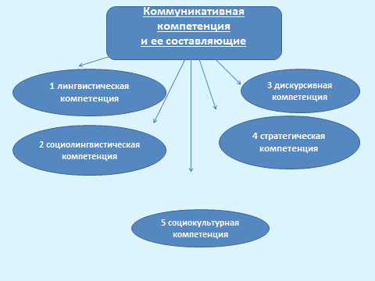

В процессе приобретения коммуникативной компетенции и учитель, и ученик проходят несколько ступеней, к которым мы можем отнести толерантность, понимание и принятие иностранного языка, а также способы поведения в проблемных коммуникативных ситуациях, знание грамматики и лексики.
Из четырёх составляющих, на которых держится любое преподавание языку: чтение, письмо, разговорная речь и восприятие речи на слух: особое внимание я уделяю именно двум последним.
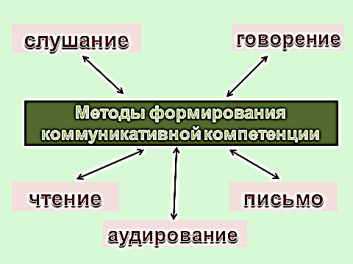
Коммуникативная компетенция – это знания, умения и навыки, необходимые для понимания чужих и создания своих систем речевого поведения, соответствующих целям и ситуациям общения. Коммуникативная компетенция носит сложный комплексный характер, это совокупность речевой, языковой лингвистической и учебно-познавательной компетенций.
Наиболее приоритетными направлениями, определяющими коммуникативный подход к обучению английскому языку в школе, считаю:
- отбор и организация учебного материала;
- моделирование в учебном процессе ситуаций общения и способы
- формирования речевых навыков обучающихся;
- самоанализ и управление учебной деятельностью на занятиях с учителем;
- самостоятельная работа.
Систематизация языка как средства общения должна отвечать трем основным требованиям:
1.созданию лингвистических основ обучения английскому языку с учетом языкового опыта обучаемых и владения ими родным языком;
2.обучению их определенному (полному или избирательному) варианту английского языка;
3.соответствию условиям, в которых реализуется обучение коммуникативной функции английского языка и овладение ею учащимися.
Коммуникативное обучение включает формирование коммуникативной концепции, то есть внутренней готовности и способности к речевому общению, ориентирующей учащихся на "вхождение" в иное культурное пространство.
Для такого обучения характерны, прежде всего, нетрадиционные формы проведения занятий.
2.2 Методы формирования коммуникативной компетенции на уроках английского языка
Взяв коммуникативный метод за основу, использую наряду с ним различные методики: я провожу традиционные уроки, уроки-беседы, игровые уроки, уроки-праздники. Такие уроки позволяют каждому учащемуся проявить себя в осмысленной деятельности, почувствовать себя немного актером, использовать свои знания по теме, написать свое сочинение и т.п. Коммуникативный метод, в первую очередь, призван снять страх перед общением.
Видео-урока очень часто используется для развития коммуникативной компетенции. Овладеть коммуникативной компетенцией на английском языке, не находясь в стране изучаемого языка, дело весьма трудное. "Поэтому важной задачей учителя является создание реальных и воображаемых ситуаций общения на уроке иностранного языка с использованием различных приемов работы" . В этих целях большое значение имеют аутентичные материалы, в том числе видеофильмы. Использование видеофильма помогает также развитию различных сторон психической деятельности учащихся, прежде всего, внимания и памяти.
Следующим методом развития коммуникативной компетенции является использование урока-экскурсии.
В наше время, когда все шире и шире развиваются связи между разными странами и народами, знакомство с русской национальной культурой становится необходимым элементом процесса обучения иностранного языка. Ученик должен уметь провести экскурсию по городу, рассказать иностранным гостям о самобытности русской культуры и т.д. принцип диалога культур предполагает использование культуроведческого материала о родной стране, который позволяет развивать культуру представления родной страны, а также формировать представления о культуре стран изучаемого языка.
Весьма интересной и плодотворной формой проведения уроков является урок-праздник. Эта форма урока расширяет знания учащихся о традициях и обычаях, существующих в англоязычных странах, и развивает у школьников способности к иноязычному общению, позволяющих участвовать в различных ситуациях межкультурной коммуникации.
Метод проектов – один из интерактивных методов современного обучения, который сочетается с любым УМК, дает возможность эффективного овладения учащимися иноязычной коммуникативной компетенции. В проекте можно выделить следующие этапы, соответствующие учебной деятельности: мотивационный; планирующий – подготовительный; информационно-операционный; рефлексивно-оценочный.
В целом метод проектов позволяет учащимся:
показать знания в области языковой системы в пределах программного минимума, навыки оперирования этими знаниями;
проявить владение нормой речевого поведения во всех видах речевой деятельности;
подобрать нужную лингвистическую форму, способ выражения, в зависимости от коммуникативной цели и намерения говорящего;
глубже познакомиться с национально-культурной спецификой речевого поведения носителей языка.
Данный метод я использую на обобщающем уроке по определенной теме.
В своей работе я также использую компьютерные технологии по нескольким направлениям:
использование готовых компьютерных обучающих программ;
создание собственных компьютерных презентаций;
Использование готовых компьютерных обучающих программ, является наиболее распространенным в сфере обучения иностранным языкам с помощью ИКТ. Все они основаны на использовании готовых мультимедийных учебных курсов, предлагающих упражнения на закрепление изучаемого фонетического, грамматического и лексического материалов. Материал данных учебных «пособий» представлен в виде интерактивных упражнений и часто состоит из теоретического и практического раздела по различным аспектам, включенным к обязательный минимум содержания образования по иностранным языкам. Данную часть, программы использую в качестве дополнительной работы на уроке.
Создание собственных презентаций, создаваемых для урока, позволяют быстро и эффективно решить проблему наглядности на уроке. Создание таблиц, текста это лишь малый перечень того, что может быть включено в презентацию. Анимация объектов позволяет визуально выделить наиболее значимые компоненты, что позволит учащимся дополнительно акцентировать внимание на них. Использование презентаций возможно на любом этапе урока.
При изучении новых лексических единиц использую картинки и фотографии, которые позволяют осуществить беспереводный метод представления лексики.
При изучении грамматики использую анимационное выделение наиболее сложной или важной информации например, способ образования множественного числа существительных или глагола tobe. На всех этапах работы использую метод «кластер», который считаю очень эффективным в обучении английскому языку.
Для закрепления изученного материала использую заранее созданные упражнения, например, с пропусками вспомогательного глагола во всех временных формах.
Применяю презентации при изучении грамматического материала, при знакомстве и повторении правил чтения, для стимуляции речевой деятельности, и с целью контроля знаний т.к. информационно-коммуникативные технологии, активизируют внимание всего класса, поддерживают познавательный интерес, усиливают мотивацию, повышают восприятие и запоминание нового учебного материала, экономят учебное время.
В формировании коммуникативной компетенции помогают приемы коммуникативной методики, где самыми распространенными видами работы являются: парная работа, работа малыми группами, общие дискуссии, обсуждения, обмен впечатлениями. При работе в парах и группах учащиеся изучают вместе то, над чем они потом смогут работать индивидуально. Форм работы в группах много – это методика «Пила» (Jigsaw), методы командного обучения.
Главные преимущества работы в группах: развивающее взаимодействие «лицом к лицу», где учащиеся объясняют материал друг другу, обучая друг друга тому, что знают; индивидуальная отчетность, личная ответственность. Деятельность каждого ученика оценивается учителем с помощью тестов.
Таким образом, использование технологий групповой работы, метода проектов, игровой технологии, внедрение ИКТ в обучение иностранному языку способствует достижению основной цели обучения иностранным языкам.

